EWERTON HENRIQUE MARSCHALK

PROJETO DE ESTÁGIO SUPERVISIONADO CURRICULAR

RODOLFO KOSKOSKI

UNIÃO DA VITÓRIA
2019

SUMÁRIO

1. IDENTIFICAÇÃO DO ESTÁGIO 3
1.1. Ambiente de realização do Estágio 3
1.2. Objetivo do Estágio 3
1.3. Justificativa para Realização do Estágio 3
1.4. Identificar como funcionará as rotinas do estágio 3
2. ANÁLISE DO SISTEMA EXISTENTE OU ABORDAGENS SOBRE AS ATIVIDADES QUE SERÃO REALIZADAS: FALHAS DETECTADAS E/OU MELHORIAS SUGERIDAS 3
2.1. Interações do sistema a ser desenvolvido com os demais sistemas da empresa 4
2.2. Justificativas para o desenvolvimento do novo sistema 4
2.3. Ambiente de funcionamento do novo sistema 4
2.4. Descrição preliminar do novo sistema 4
2.4.1. diagrama geral do sistema preliminar (diagrama de módulos) 4
2.4.2. descrição sucinta das bases de dados 4
2.4.3. Diagrama de entidade-relacionamento preliminar 4
3. CRONOGRAMA DAS ATIVIDADES 5
3.1. Início do Estágio 5
3.2. Quadro de Atividades 5
3.3. Previsão de término do Estágio 5
4. BIBLIOGRAFIA PREVISTA 6
5. ANEXOS 7
5.1. ANEXO A 7
5.2. ANEXO B 7
5.3. ANEXO C 9

IDENTIFICAÇÃO DO ESTÁGIO

Ambiente de realização do Estágio
Empresa de contabilidade que presta serviços contábeis para outras empresas.

Objetivo do Estágio

Desenvolver um sistema de controle de financeiro, possibilitando gerar relatórios com projeções de ganhos e gastos, controlar cobranças, gerar recibos e manter uma relação completa dos dados dos clientes.

Justificativa para Realização do Estágio

A empresa não consegue ter uma visão da sua atual situação por falta de organização por parte do setor administrativo, com um sistema que possibilite uma visão global da situação será mais fácil realizar o planejamento estratégico e a tomada de decisões.

Identificar como funcionará as rotinas do estágio
Será realizado quatro horas semanais, duas na quarta feira e duas na sexta feira, ambas no período da manhã.

ANÁLISE DO SISTEMA EXISTENTE OU ABORDAGENS SOBRE AS ATIVIDADES QUE SERÃO REALIZADAS: FALHAS DETECTADAS E/OU MELHORIAS SUGERIDAS
A empresa é administrada por dois sócios, onde regularmente ocorrem problemas como um sócio realizar uma cobrança e não comunicar os outros, que em eventos futuros acabam cobrando o cliente uma segunda vez. O pouco controle feito na empresa é através de planilhas no Excel, quais nem se quer é feito um backup, gerando um grande risco de perda de dados.

Interações do sistema a ser desenvolvido com os demais sistemas da empresa
Não haverá interação com os demais sistemas da empresa.

Justificativas para o desenvolvimento do novo sistema
A falta de controle das cobranças é um grande problema na empresa, com uma visão mais ampla e controle da situação os administradores podem focar seus esforços em outros problemas.

Ambiente de funcionamento do novo sistema
O sistema funcionará através do navegador Web, ou seja, irá operar em qualquer sistema operacional com um navegador e acesso à rede, seja ele desktop ou mobile, e será multiusuário.

Descrição preliminar do novo sistema

diagrama geral do sistema preliminar (diagrama de módulos)
Anexo A.

descrição sucinta das bases de dados
Anexo B.

Diagrama de entidade-relacionamento preliminar
Anexo C.

CRONOGRAMA DAS ATIVIDADES

Início do Estágio
Data de Início: 11 de fevereiro de 2019.

Quadro de Atividades
Atividade  Proposta | Fevereiro | Março | Abril | Maio | Junho
Coleta de dados | x
Confecção de diagramas
Elaboração de classes
Desenvolvimento

Atividade Proposta | Julho | Agosto | Setembro | Outubro | Novembro
Desenvolvimento
Teste
Treinamentos
Feedback
Melhorias propostas
Pelos usuários

Previsão de término do Estágio
Data prevista para o término: 28 de novembro de 2019.

BIBLIOGRAFIA PREVISTA
DALLOGLIO, Pablo. Php Programando com Orientação a Objetos: 4. Ed. São Paulo: Novatec, 2018.

BEIGHLEY, Lynn. Use a Cabeça! SQL: 2. Ed. Rio de Janeiro: Alta Books, 2008.

GUEDES, Gilleanes T. A. UML2 Uma Abordagem Prática: 3. Ed. Rio de Janeiro: Alta Books, 2018

ANEXOS

ANEXO A
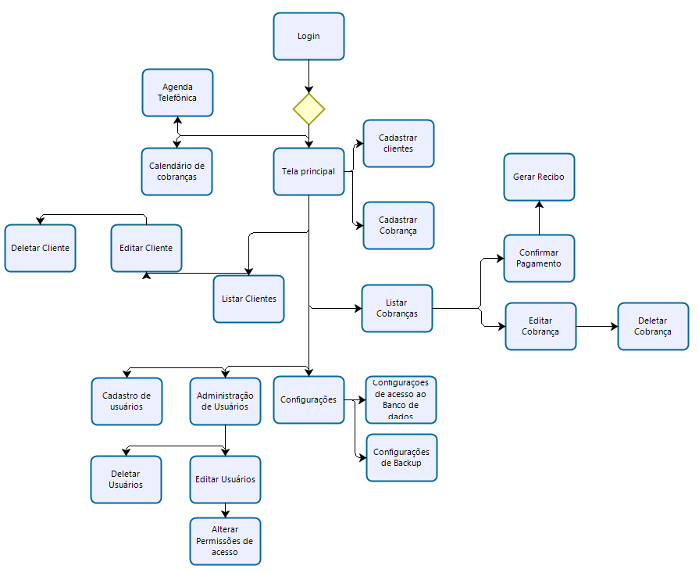

ANEXO B
TABELA: ESTADO
CAMPO | TIPO | PK | FK | OBSERVAÇÃO
codigo_uf | integer | x |  | NOT NULL
uf | varchar(2) |  |  | NOT NULL
nome | varchar(100) |  |  | NOT NULL
TABELA: CIDADE
CAMPO | TIPO | PK | FK | OBSERVAÇÃO
codigo_ibge | varchar(100) | x |  | NOT NULL
latitude | float(8) |  |  | NOT NULL
longitude | float(8) |  |  | NOT NULL
capital | boolean |  |  | NOT NULL
codigo_uf_estado | integer |  | x | estado(codigo_uf)
TABELA: PESSOA
CAMPO | TIPO | PK | FK | OBSERVAÇÃO
id | int | x |  | auto increment
nome | VARCHAR(60) |  |  | NOT NULL
sobrenome | VARCHAR(60) |  |  | NOT NULL
endereco | VARCHAR
cod_cidade | integer |  | x | cidade(codigo_ibge)
cod_estado | integer |  | x | estado(codigo_uf)
TABELA: USUARIO
CAMPO | TIPO | PK | FK | OBSERVAÇÃO
id | integer | x |  | auto increment
login | varchar(32) |  |  | unique not null
password | varchar(32) |  |  | not null
id_pessoa | integer |  |  | pessoa(id)
TABELA: CLIENTE
CAMPO | TIPO | PK | FK | OBSERVAÇÃO
id | integer | x |  | auto increment
nomefantasia | varchar
razaosocial | varchar |  |  | not null
cnpj | integer |  |  | unique
cod_cidade | integer |  | x | cidade(id)
cod_estado | integer |  | x | estado(id)
endereco | varchar
TABELA: DIVIDA
CAMPO | TIPO | PK | FK | OBSERVAÇÃO
id | integer | x |  | auto increment
id_cliente | integer |  | x | cliente(id)
valor | float |  |  | not null
vencimento | date
TABELA: EMAIL
CAMPO | TIPO | PK | FK | OBSERVAÇÃO
id | integer | x |  | auto increment
email | varchar |  |  | not null
id_pessoa | integer |  | x | pessoa(id)
id_cliente | integer |  | x | cliente(id)
TABELA: TELEFONE
CAMPO | TIPO | PK | FK | OBSERVAÇÃO
id | integer | x |  | auto increment
ddd | integer |  |  | not null
numero | integer |  |  | not null
id_pessoa | integer |  | x
id_cliente | integer |  | x

ANEXO C
